Otázky a odpovede
Otázka č.1
chcem sa informovať. Budú teda dva druhy medovníčkov alebo je to možnosť výberu z dvoch alternatív? Pri tej druhej sa chcem opýtať, logo môže byť aj kreslené modrou farbou ručne alebo musí byť vytlačené na jedlý papier? Máte prosím nejakú ukážku konkrétnejšiu ?
Odpoveď č.1
Výber jednej z alternatív - jeden druh medovníčkov

Kreslené ručne nie.

Ukážka jedlý papier:
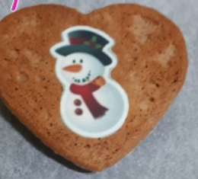
Ukážka potlač:

